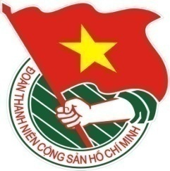  HUYỆN QUẾ SƠN | TÀI LIỆU SINH HOẠT CHI ĐOÀN  Số 02 - Tháng 02/2022

ĐỊNH HƯỚNG NỘI DUNG SINH HOẠT CHI ĐOÀN

1. Nội dung sinh hoạt
- Họp chi Đoàn, Ban chấp hành chi Đoàn báo cáo kết quả công tác Đoàn và phong trào thanh thiếu nhi tháng 01/2022, đánh giá những mặt ưu điểm và hạn chế trong tháng và phương hướng nhiệm vụ trong thời gian tới.
- Triển khai nhiệm vụ trong tháng 02/2022 với những nội dung:
+ Tập trung tuyên truyền chào mừng kỷ niệm 92 năm Ngày thành lập Đảng Cộng sản Việt Nam (03/2/1930-03/2/2022) và Đại hội Đoàn các cấp tiến tới Đại hội Đoàn toàn quốc lần thứ XII, nhiệm kỳ 2022-2027...
+ Tổ chức các hoạt động Xuân tình nguyện nhân dịp Tết Nguyên đán Nhâm Dần 2022.
+ Chuẩn bị một số phần việc thanh niên tham gia các hoạt động Tết trồng cây năm đời đời nhớ ơn Bác Hồ năm 2022.
+ Tiếp tục đẩy mạnh công tác tuyên truyền, giáo dục về truyền thống lịch sử, văn hóa của dân tộc Việt Nam, đặc biệt là truyền thống đoàn kết, tương thân tương ái, ý chí tự lực tự cường, cần cù, sáng tạo trong lao động, dũng cảm trong đấu tranh dựng nước và giữ nước, bảo vệ chủ quyền biển đảo của Tổ quốc.
+ Các cấp bộ Đoàn tổ chức tuyên truyền biểu dương các gương tập thể, cá nhân điển hình, các mô hình hay trong học tập và làm theo tư tưởng, đạo đức, phong cách Hồ Chí Minh của tuổi trẻ huyện nhà; chủ động đấu tranh, bác bỏ những luận điệu sai trái, xuyên tạc của các thế lực thù địch, đặc biệt là trên không gian mạng.
+ Tiếp tục tuyên truyền công tác đảm bảo an ninh trật tự, an toàn giao thông trong dịp Tết Nguyên đán; tiếp tục tuyên truyền về công tác phòng chống ma túy, mại dâm; các chính sách chăm lo cho thanh thiếu nhi...
2. Hình thức sinh hoạt
- Các chi Đoàn lựa chọn địa điểm tổ chức sinh hoạt chi đoàn. Trước khi vào buổi sinh hoạt, nên mở các ca khúc về Đảng, Đoàn nhằm tạo không khí vui tươi sôi nổi, mở đầu buổi sinh hoạt nên bằng các tiết mục văn nghệ, trò chơi cộng đồng...
- Tổ chức các hoạt động sôi nổi hưởng ứng các Ngày lễ kỷ niệm của đất nước, dân tộc có ý nghĩa thiết thực thông qua các hoạt động.
- Giới thiệu những gương đoàn viên thanh niên tiêu biểu, các mô hình sáng tạo, các công trình thanh niên, phần việc thanh niên hiệu quả trên các lĩnh vực.
- Tổ chức các loại hình sinh hoạt vui chơi như: thi tìm hiểu, hái hoa dân chủ, tổ chức các diễn đàn, tọa đàm về kỷ niệm các ngày lễ lớn…
- Kết hợp việc tổ chức sinh hoạt chính trị trong toàn Đoàn với phát động, hướng dẫn và đề nghị đoàn viên, chi đoàn đăng ký các nội dung, phần việc thiết thực nhằm thể hiện tinh thần xung kích, sáng tạo và tình nguyện tham gia thực hiện nhiệm vụ chính trị tại địa phương, đơn vị, gắn với chủ đề năm của các cấp bộ Đoàn.
- Vận động đoàn viên thanh niên tích cực tham gia vào các hoạt động Xuân tình nguyện, Tết trông cây năm 2022 thông qua những việc làm thiết thực mang lại hiệu quả cao, tạo sức lan tỏa trong thanh niên.

HỌC TẬP VÀ LÀM THEO TƯ TƯỞNG, ĐẠO ĐỨC,
PHONG CÁCH HỒ CHÍ MINH

ĐÊM GIAO THỪA BÁC HỒ ĐI CHÚC TẾT

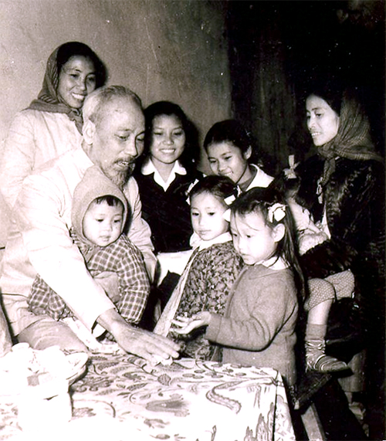
Trong những ngày Tết cổ truyền của dân tộc, như đã thành lệ, trong giờ phút thiêng liêng giã từ năm cũ, đón chào năm mới, Bác Hồ thường đi chúc Tết đồng bào. Theo ý kiến của Bác, lãnh đạo thành phố Hà Nội thường mời Bác đến thăm một số gia đình có công với cách mạng, gia đình liệt sĩ, thương binh, cán bộ miền Nam tập kết, những công nhân, cán bộ, trí thức… có nhiều thành tích. Tết năm ấy, Bác bảo đồng chí Cục trưởng Cục bảo vệ:
- Năm nay, ngoài những gia đình do thành phố chuẩn bị, các chú đưa Bác đến thăm một gia đình lao động nghèo, để Bác biết rõ hơn đời sống của người dân lao động Thủ đô.
Giao nhiệm vụ cho chúng tôi xong, nhưng có lẽ Bác sợ chúng tôi lại đưa Bác đến những gia đình khá giả hơn, nên Bác gọi lại, bảo thêm:
- Các chú cho Bác đến thăm một gia đình Tết này không có bánh chưng ấy!
Đêm giao thừa năm ấy, Bác và đồng chí Trần Duy Hưng, Chủ tịch thành phố cùng đi chúc Tết! Trong không khí đón Tết cổ truyền vui vẻ, được Bác đến thăm và chúc Tết, ai nấy đều sung sướng, cảm động. Mọi người hứa với Bác năm mới sẽ làm tốt hơn nữa nhiệm vụ của mình, để xứng đáng với sự quan tâm của Bác.
Khi trở về, theo kế hoạch chúng tôi mời Bác đến thăm nhà chị Tín, một gia đình nghèo ở mãi trong ngõ cụt phố Lý Thái Tổ.
Đồng chí Phan Văn Xoàn, Cục trưởng Cục bảo vệ kể lại: Bác xuống xe, chúng tôi đi trước để dẫn lối vào ngõ. Ngọn đèn điện duy nhất trong ngõ không đủ sáng, nên rất khó đi. Đến trước một căn nhà lụp xụp, tôi gặp một người phụ nữ quẩy đôi thùng gánh nước đi ra. Tôi hỏi:
- Chị Tín đấy hả?
- Vâng ạ. Bác hỏi em?
Bấy giờ tôi mới nhìn rõ chị Tín, nét mặt chất phác, lam lũ, da ngăm đen, mặc chiếc áo vá đã bạc. Tôi lại gần, nói nhỏ:
- Chị vào nhà đi. Có khách đến thăm chị và các cháu! Vừa lúc đó, Bác Hồ đi đến!
Chị Tín nhìn ngay thấy Bác, và đôi thùng gánh nước trên vai chị bỗng rơi xuống! Chị lúng túng chạy lại gần Bác, nghẹn ngào… Một phút trấn tĩnh, chị theo Bác vào nhà.
Nhà chị chỉ có một gian nhỏ, lợp lá cọ, vách đất. Giữa nhà là một cái giường cũ. Quần áo không có chỗ treo, để cả ở một góc giường. Mấy đứa bé thấy người lạ vào thì đứng vào một góc nhà, chỉ có đứa bé nhất là ngồi trên giường. Trên bàn thờ nhỏ, chỉ thấy có một nãi chuối xanh và mấy nén hương đang tỏa khói.
Nhìn thấy cảnh sống của gia đình chị, Bác Hồ lặng đi! Rồi Bác đi lại bế cháu bé nhất vào lòng, hôn lên má nó. Vừa cài lại chiếc cúc áo trên ngực cháu bé, Bác vừa quay lại hỏi chuyện chị Tín:
- Thế bố của các cháu đi đâu?
- Chị Tín nhìn lên bàn thờ, như cố nén đau thương. Chị nghẹn ngào thưa với Bác:
- Thưa Bác, nhà cháu mất đã 4 năm rồi, khi cháu bé này… chị chỉ vào cháu bé Bác đang bế… mới được 3 tháng. Chồng cháu trước là công nhân bốc vác ở bến Phà Đen. Một đêm cuối năm đi làm, nhà cháu bị cảm gió rồi mất. Từ đó, một mình cháu phải đi làm thuê đủ mọi việc để nuôi bốn cháu…
- Thế bây giờ cô làm ở đâu?
- Dạ, thưa Bác, cháu đi gánh nước thuê cho hàng phố… Nói đến đây, giọng chị nghẹn lại.
- Thế năm nay, mẹ con cô ăn Tết thế nào?
Nghe Bác hỏi, chị Tín vẫn đứng im. Mãi sau chị mới thưa:
- Thưa Bác mẹ con cháu có gì đâu mà ăn Tết ạ! Ngày mai, chỉ còn một lon gạo. Đến giờ này, cháu vẫn phải đi gánh nước để đổi lấy gạo cho các cháu…
Nghe chị kể, tất cả chúng tôi đều rưng rưng nước mắt!
Lát sau, Bác Hồ đặt đứa bé xuống giường, xoa đầu và hỏi một cháu gái khoảng 8 tuổi:
- Cháu có đi học không?
- Thưa Bác không ạ!
Bác đi quanh căn nhà một vòng, rồi lấy chiếc bánh chưng đặt lên bàn thờ, cho quà các cháu, rồi nói với chị Tín:
- Hôm nay, Bác đến thăm, chúc sức khỏe cô và các cháu! Cô cố gắng nuôi các cháu mạnh khỏe và cho các cháu đi học! Chị Tín không kìm nổi xúc động, chị chạy lại nắm lấy hai bàn tay Bác:
- Thưa Bác… cháu không ngờ… Bác lại đến thăm nhà cháu!
Rồi chị sụt sùi, không ngăn được nước mắt! Bác Hồ cũng xúc động nói:
- Bác không đến thăm những gia đình như cô, thì còn thăm ai! Thôi Bác về nhé!
Chị Tín và các cháu tiễn Bác ra cửa, thì ngoài đường bà con dân phố nghe tin Bác đến, đã tề tựu đông đủ. Có tiếng hô: “Bác Hồ muôn năm”. Bác giơ tay ra hiệu cho mọi người yên lặng, rồi chậm rãi nói:
- Hôm nay, Bác đến thăm bà con trong ngõ ta, nhưng vì thời giờ có ít, nên không đến từng nhà được, Bác chúc bà con ta mạnh khỏe, vui vẻ, đón một cái Tết mọi sự tốt lành.
Nhưng Bác có ý kiến: Tại sao trong lúc bà con ta ăn Tết vui vẻ, lại không nghĩ đến những gia đình còn nghèo và đang gặp khó khăn như nhà cô Tín đây?
Một phút im lặng, rồi một cụ già bước lên, kính cẩn thưa:
- Thưa Bác, bà con chúng tôi thật có lỗi! Chúng tôi xin hứa với Bác sẽ sửa ngay ạ!
Đêm ấy, trên đường về, ngồi trên xe Bác không nói gì, vẻ mặt đượm buồn! Bác về đến nhà, cũng là lúc giao thừa! Các đồng chí trong Bộ Chính trị ra tận xe đón Bác. Bác mời mọi người vào nhà và câu chuyện đầu tiên Bác kể với các đồng chí trong Bộ Chính trị là cả nhà chị Tín!
Bác nói: “Ta đã có chính quyền trong tay, nhưng một số lãnh đạo địa phương còn chưa gần dân, nên phục vụ nhân dân chưa tốt!”.
Hôm sau, mặc dù là ngày mồng một Tết, Bác cũng trực tiếp gặp và phê bình lãnh đạo thành phố Hà Nội. Bác chỉ thị phải trợ cấp khó khăn ngay cho gia đình chị Tín và sau phải bố trí cho chị Tín có công ăn việc làm, để có điều kiện nuôi các con và cho các cháu đi học!
Đêm giao thừa năm ấy, sau khi Bác Hồ về, bà con trong ngõ phố đã bảo nhau, mỗi người một thứ, của ít lòng nhiều, đem đến giúp mẹ con chị Tín. Các cháu bé, mỗi cháu đã có một bộ quần áo hoa đón Tết! Mọi người nghe chị Tín kể lại câu chuyện Bác Hồ đến thăm và ai cũng nhìn chiếc bánh chưng của Bác Hồ đặt trên bàn thờ với vẻ cảm động, tưởng như Bác vừa đến thăm gia đình mình vậy!
Chuyện cũ đã qua mấy mươi năm. Mùa Xuân này kể lại, làm chúng ta càng thêm nhớ Bác!
Nguồn: Sách Một số lời dạy và mẩu chuyện về
tấm gương đạo đức của Chủ tịch Hồ Chí Minh
BÁC HỒ VỚI MÙA XUÂN THÀNH LẬP ĐẢNG
Trong cuộc đời hoạt động của mình, với 30 năm đi khắp thế giới tìm con đường cứu nước, Bác Hồ của chúng ta đã có biết bao những mùa Xuân đáng ghi nhớ. Bác đã từng đón rất nhiều cái Tết Nguyên đán Việt Nam ở xứ người. Những cái Tết đạm bạc nhiều khi chỉ là bát cháo và cái bánh mỳ rẻ tiền ở một quán ăn nhỏ. Những ngày Tết, Bác nhớ đất nước quê hương da diết cùng với bao những dự định lớn lao. Nhưng mùa Xuân năm 1930 có thể nói là mùa Xuân lịch sử của Chủ tịch Hồ Chí Minh và cũng là mùa Xuân lịch sử của cách mạng Việt Nam.
Mùa Xuân Canh Ngọ 1930, nhận được liên lạc của Quốc tế cộng sản, Bác Hồ của chúng ta từ một vùng quê ở Thái Lan, đáp xe lửa đi Băng Cốc, rồi đi tàu thuỷ đến Sing-ga-po. Tại đây, Người chuyển sang một con tàu khác đi Hồng Kông. Ngồi trên tàu, qua cánh cửa, Bác được nhìn thấy bờ biển Tổ quốc thấp thoáng nơi chân trời. Nỗi nhớ nước, thương nhà làm tim Người thắt lại! Nỗi đau riêng của gia đình (cụ Phó bảng Nguyễn Sinh Sắc, thân sinh ra Người đã qua đời) hoà trong nỗi đau chung của cả một dân tộc. Bác nghĩ đến những đêm dài nô lệ, biết bao sĩ phu yêu nước đã tập hợp nhân dân, giương cao ngọn cờ chống giặc ngoại xâm. Nhưng những cuộc nổi dậy ấy đều bị dìm trong biển máu. Và trách nhiệm lịch sử nặng nề ấy đã đặt lên vai những người cộng sản. Ba tổ chức cộng sản ở Bắc, Trung, Nam được thành lập. Song yêu cầu bức thiết của cách mạng Việt Nam lúc này là phải có một Đảng thống nhất trong nước. Các đồng chí Hồ Tùng Mậu và Lê Hồng Sơn đã bí mật ra tận cảng biển để đón Bác.
Sau khi bàn bạc với các đồng chí của mình, liên lạc với các đồng chí quen biết cũ của Đảng Cộng sản Trung Quốc. Bác quyết định tổ chức Hội nghị hợp nhất các Đảng Cộng sản ở Việt Nam vào đúng dịp Tết Nguyên đán. Ở Việt Nam và Trung Quốc, Tết Nguyên đán là ngày hội cổ truyền, thường kéo dài hàng tuần, người đi lại rất đông. Chính trong dịp này, những đại biểu tham dự Hội nghị có thể đi khỏi đất nước mà không ai để ý. Hội nghị họp từ ngày 3 đến mồng 7 tháng 2 năm 1930 tại Cửu Long (Trung Quốc) thành lập Đảng Cộng sản Việt Nam. Thế là kể từ ngày rời bến Nhà Rồng năm 1911, ước mơ thiêng liêng của Người nay đã thành sự thật. Ngày cuối cùng của Hội nghị, Bác tổ chức một bữa cơm nhỏ ngay tại phòng ở của mình. Khi các đại biểu đã ngồi xung quanh bàn. Người xúc động nói: “Các đồng chí! Hôm nay là ngày lịch sử của chúng ta. Lênin vĩ đại đã nói: Chỉ Đảng nào có được một lý luận tiên phong, mới có khả năng làm tròn vai trò chiến sĩ tiên phong. Bây giờ chúng ta đã có một Đảng như thế rồi - Đảng của giai cấp công nhân Việt Nam. Nhân dân ta từ xưa đã có truyền thống đấu tranh anh dũng, nhưng suốt những năm ấy nhân dân ta lại thiếu người cầm lái sáng suốt. Giờ đây, Đảng của chúng ta phải gánh lấy vai trò này, và tôi tin rằng Đảng ta sẽ dẫn dắt nhân dân ta đến thắng lợi trong cuộc đấu tranh giành Độc lập, Tự do cho Tổ quốc thân yêu”. Thế là mơ ước thiêng liêng và mục tiêu cao cả, mà gần hai mươi năm qua, kể từ khi Người ra đi từ bến Nhà Rồng để tìm đường cứu nước, nay đã trở thành sự thật. Cách mạng Việt Nam từ nay đã có một đội quân tiên phong đoàn kết chiến đấu.
Trong suốt những năm tháng lãnh đạo nhân dân ta làm cách mạng, Đảng ta luôn luôn làm theo lời Bác, luôn gắn bó máu thịt với nhân dân, đoàn kết nhân dân thành một khối vững chắc để đánh giặc giữ nước và xây dựng nước nhà. Đảng ta luôn coi ý kiến, nguyện vọng của nhân dân là nguồn gốc hình thành đường lối đổi mới của Đảng.
Đón Xuân mới, cùng với kỷ niệm Ngày thành lập Đảng Cộng sản Việt Nam, chúng ta lại nhớ đến Bác Hồ kính yêu - Nhà lãnh đạo thiên tài. Không những chúng ta mà bạn bè thế giới đã nói: Đảng Cộng sản Việt Nam ra đời là “một cuộc đời, một bước ngoặt kỳ diệu, một sự nghiệp vĩ đại…”.
Nguồn: Sưu tầm

THEO DÒNG LỊCH SỬ

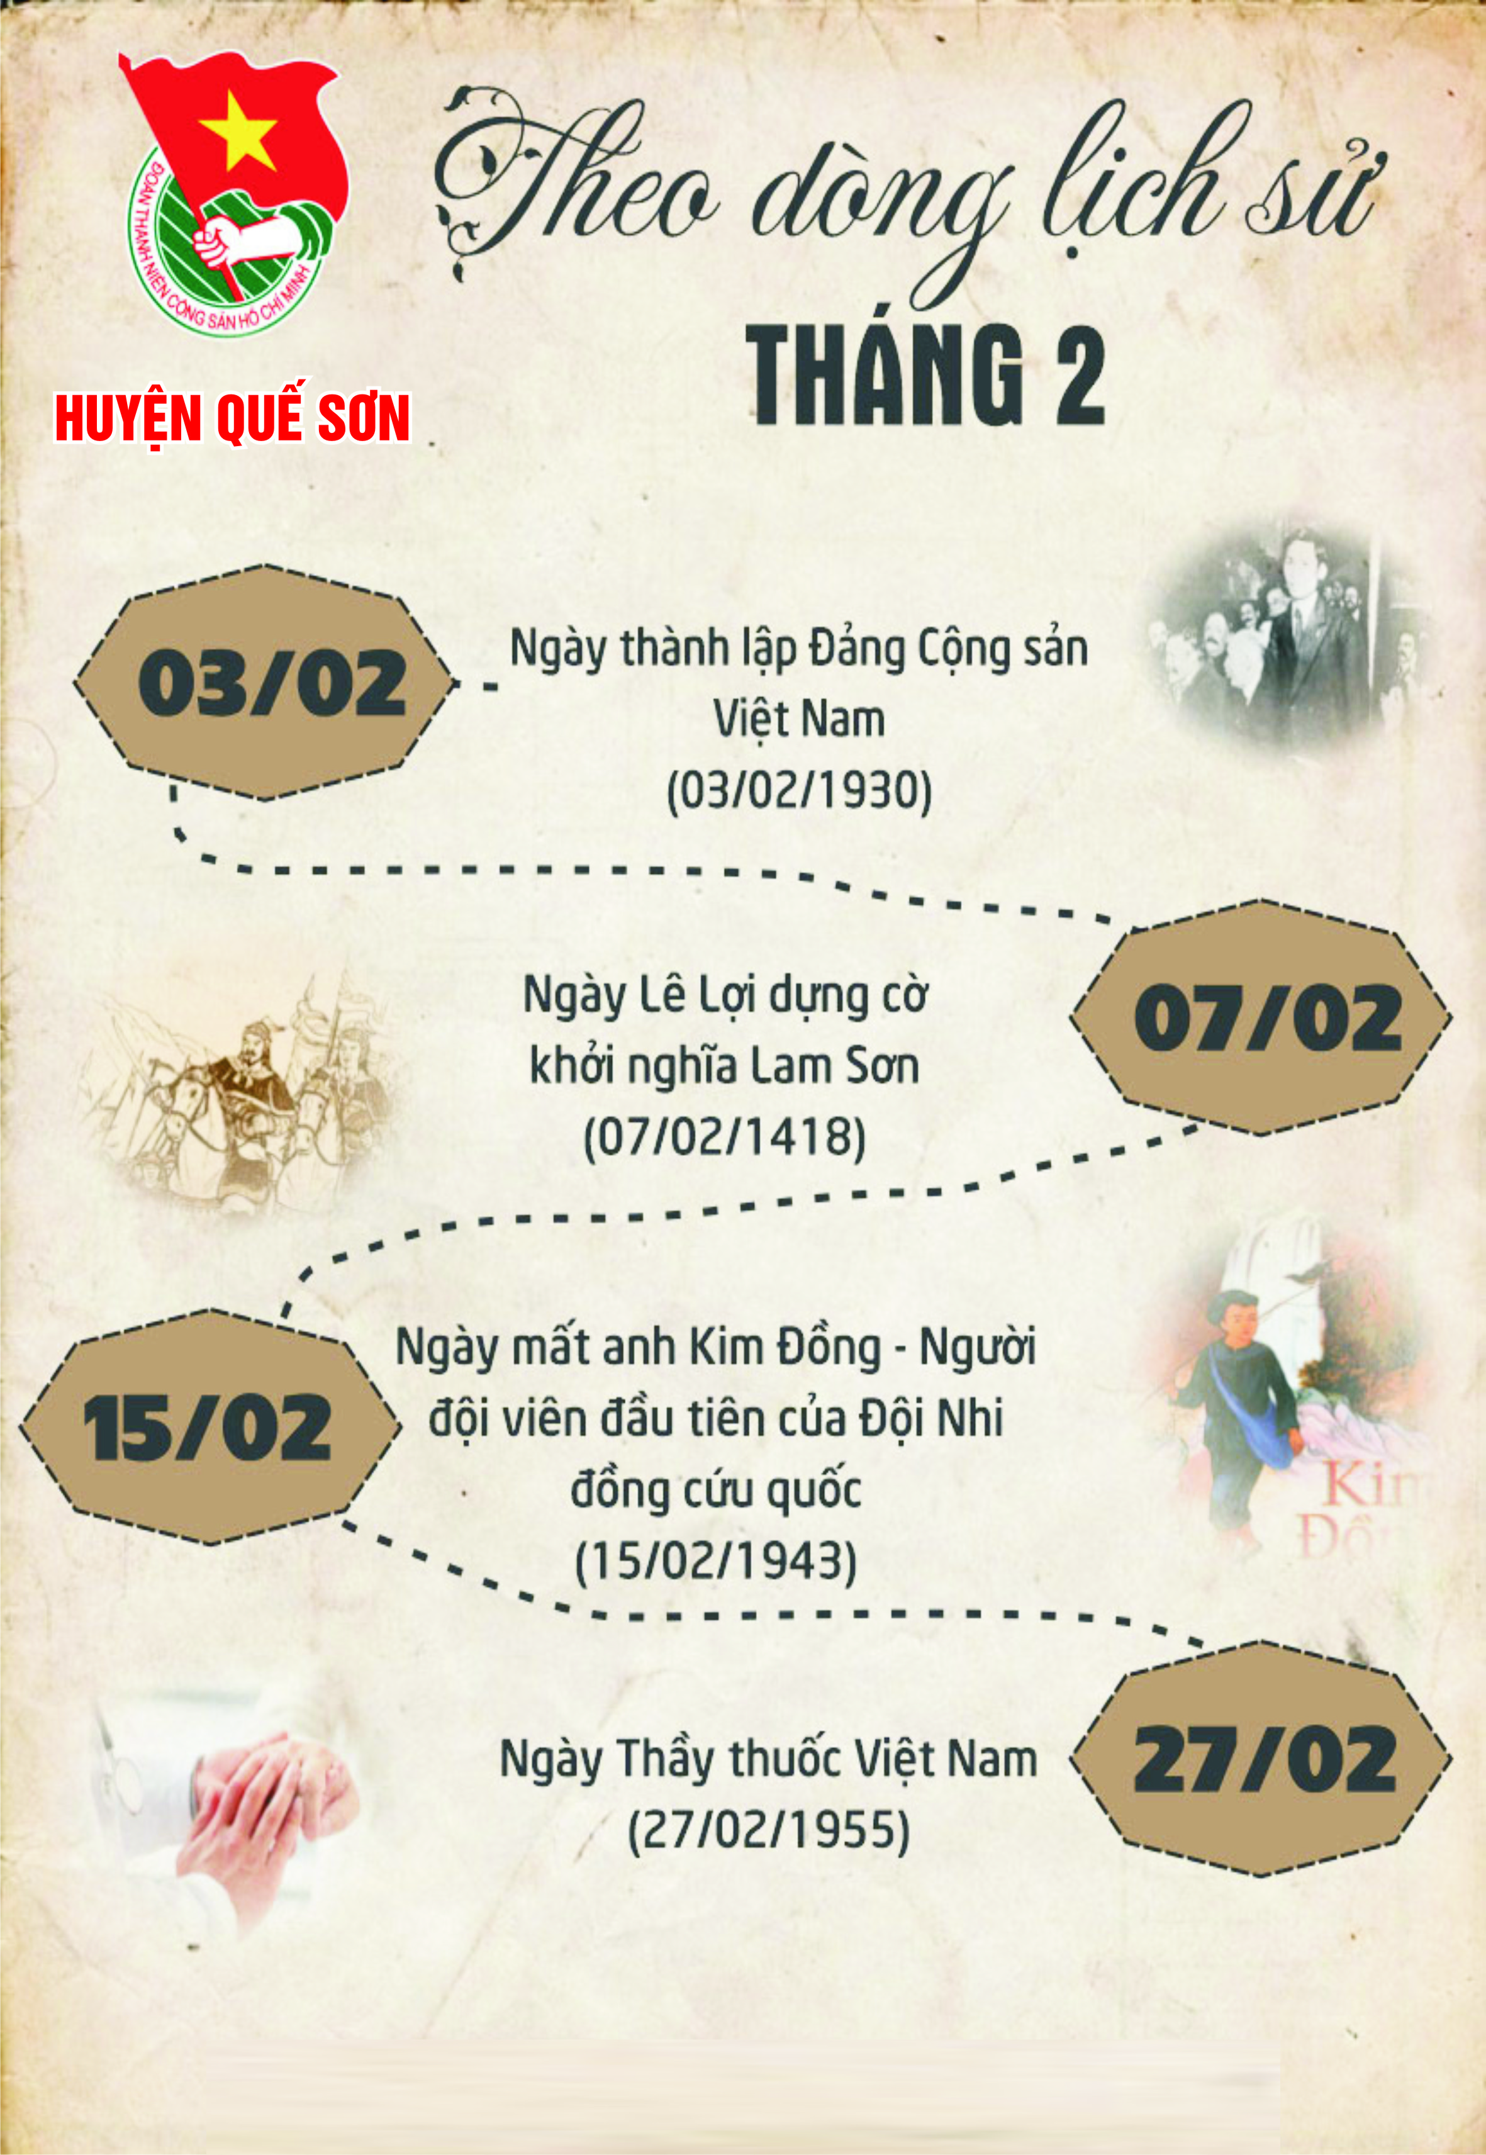
8 THÔNG TIN CẦN BIẾT VỀ LUẬT NGHĨA VỤ QUÂN SỰ
1. Độ tuổi đi nghĩa vụ quân sự
Theo quy định tại Điều 30 Luật Nghĩa vụ quân sự 2015, độ tuổi đi nghĩa vụ quân sự là từ đủ 18 tuổi đến hết 25 tuổi. Đối với trường hợp công dân được đào tạo trình độ đại học, cao đẳng được tạm hoãn gọi nhập ngũ thì độ tuổi gọi nhập ngũ cho đến hết năm 27 tuổi.
2. Tiêu chuẩn đi nghĩa vụ quân sự
Theo quy định tại Điều 31 của Luật Nghĩa vụ quân sự 2015, ngoài đáp ứng điều kiện về độ tuổi, công dân được gọi nhập ngũ phải đáp ứng đủ 4 điều kiện sau:
Có lý lịch rõ ràng;
Chấp hành nghiêm đường lối, chủ trương của Đảng và chính sách, pháp luật của Nhà nước;
Có đủ sức khỏe tốt để phục vụ tại ngũ;
Có trình độ văn hóa phù hợp.
Trong đó, tiêu chuẩn về trình độ văn hóa và sức khỏe được quy định cụ thể như sau:
Về tiêu chuẩn sức khỏe: Phải có sức khỏe loại 1, 2, 3 được quy định tại Thông tư liên tịch số 16/2016/TTLT-BYT-BQP, riêng các công dân có sức khỏe loại 3 bị cận thị từ 1,5 điop trở lên, viễn thị ở các mức độ, bị nghiện ma túy, nhiễm AIDS, HIV cũng sẽ không được gọi nhập ngũ;
3. Lịch khám nghĩa vụ quân sự
Tại Điều 40 Luật Nghĩa vụ quân sự 2015 quy định, thời gian khám sức khỏe để thực hiện nghĩa vụ quân sự từ ngày 1/11 đến hết ngày 31/12. Công dân sẽ nhận được lệnh gọi khám sức khỏe trước đó 15 ngày. Sau khi có kết quả khám sức khỏe nghĩa vụ quân sự, công dân sẽ được gọi nhập ngũ một lần vào tháng hai hoặc có thể tháng ba; trường hợp cần thiết vì lý do an ninh, quốc phòng thì sẽ được gọi lần thứ hai.
4. Lịch nhập ngũ hàng năm
Theo quy định tại Điều 33 của Luật Nghĩa vụ quân sự 2015, thời gian gọi công dân nhập ngũ và thực hiện nghĩa vụ tham gia Công an nhân dân một lần vào tháng 2 hoặc tháng 3.
5. Thời gian đi nghĩa vụ quân sự là bao lâu?
Tại Điều 21 của Luật Nghĩa vụ quân sự 2015 quy định:
Thời hạn phục vụ tại ngũ trong thời bình của hạ sĩ quan, binh sĩ là 24 tháng.
Bộ trưởng Bộ Quốc phòng được quyết định kéo dài thời hạn phục vụ tại ngũ của hạ sĩ quan, binh sĩ nhưng không quá 06 tháng trong trường hợp sau đây:
Để bảo đảm nhiệm vụ sẵn sàng chiến đấu;
Đang thực hiện nhiệm vụ phòng, chống thiên tai, dịch bệnh, cứu hộ, cứu nạn.
Thời hạn phục vụ của hạ sĩ quan, binh sĩ trong tình trạng chiến tranh hoặc tình trạng khẩn cấp về quốc phòng được thực hiện theo lệnh tổng động viên hoặc động viên cục bộ.
6. Những trường hợp được miễn nghĩa vụ quân sự
Tạm hoãn nghĩa vụ quân sự đối với các trường hợp:
Chưa đủ sức khỏe phục vụ tại ngũ;
Trong gia đình bị thiệt hại nặng nề do thiên tai, tai nạn, dịch bệnh nguy hiểm gây ra, đã được UBND cấp xã xác nhận;
Là lao động duy nhất, trực tiếp nuôi dưỡng người thân không còn khả năng lao động hoặc chưa đến độ tuổi lao động;
Người thuộc diện giãn dân, di dân trong3 năm đầu đến những xã đặc biệt khó khăn;
Con một của người nhiễm chất độc da cam, bệnh binh, người suy giảm khả năng lao động từ 61% đến 80%;
Hạ sĩ quan hay chiến sĩ thực hiện nghĩa vụ tham gia Công an nhân dân;
Có anh, chị hoặc em ruột là binh sĩ, hạ sĩ quan đang phục vụ tại ngũ;
Đang học tại cơ sở giáo dục phổ thông; đang học cao đẳng, đại học hệ chính quy.
Cán bộ, viên chức, công chức, thanh niên xung phong được điều động đến làm việc, công tác ở vùng đặc biệt khó khăn;
Miễn nghĩa vụ quân sự đối với các trường hợp:
Con của thương binh hạng một, con của liệt sĩ;
Anh hoặc em trai liệt sĩ;
Cán bộ, viên chức, công chức, thanh niên xung phong được điều động đến làm việc tại vùng đặc biệt khó khăn 24 tháng trở lên.
Một con của thương binh hạng hai;
Con của người nhiễm chất độc da cam, người bị suy giảm khả năng lao động từ 81% trở lên;
Con của bệnh binh bị suy giảm khả năng lao động từ 81% trở lên;
Người làm công tác cơ yếu không phải là Công an nhân dân, Quân nhân;
7. Quyền lợi được hưởng khi tham gia nghĩa vụ quân sự
Hỗ trợ đào tạo nghề và việc làm
Khi hoàn thành nghĩa vụ quân sự sẽ được tiếp nhận vào học tiếp tại những trường mà trước khi nhập ngũ đang học hoặc là có giấy gọi;
Được tiếp nhận vào làm việc, hoặc được bố trí việc làm tại nơi trước khi nhập ngũ…
Nếu có nhu cầu đào tạo nghề và có đủ điều kiện thì được hỗ trợ đào tạo nghề;
Được nghỉ phép 10 ngày nếu phục vụ tại ngũ 13 tháng trở đi
Nếu phục vụ tại ngũ từ tháng thứ 13 trở đi, binh sĩ, hạ sĩ quan sẽ được nghỉ phép 10 ngày (không kể ngày đi, ngày về). Khi nghỉ phép, binh sĩ, hạ sĩ quan sẽ được thanh toán tiền tàu, xe và các khoản phụ cấp đi đường.
Ngoài ra, trong các trường hợp đặc biệt như gia đình gặp vợ/chồng, bố mẹ hoặc con từ trần, thiên tai, hỏa hoạn nặng,… sẽ được nghỉ phép đặc biệt tối đa là 5 ngày.
Được hưởng nhiều khoản trợ cấp khi xuất ngũ
Đồng thời, binh sĩ, hạ sĩ quan xuất ngũ còn được trợ cấp tạo việc làm bằng 6 tháng lương cơ sở tại thời điểm xuất ngũ.
Khi xuất ngũ, binh sĩ, hạ sĩ quan sẽ được trợ cấp 1 lần, mỗi năm phục vụ trong quân ngũ sẽ được trợ cấp 2 tháng lương cơ sở
Nếu phục vụ tại ngũ thời gian đủ 30 tháng, khi xuất ngũ sẽ được trợ cấp thêm 2 tháng phụ cấp quân hàm hiện hưởng…
8. Trốn nghĩa vụ quân sự bị xử phạt như thế nào?
Về xử phạt hành chính:
Theo nghị định 120/2013/NĐ-CP quy định: Phạt tiền từ 2 – 44 triệu đồng với hành vi gian dối làm sai kết quả phân loại sức khỏe nhằm trốn tránh nghĩa vụ quân sự.
Với hành vi không có mặt đúng địa điểm hoặc thời hạn kiểm tra, khám sức khỏe mà không có lý do chính đáng sẽ bị phạt từ 800.000 dồng – 1,2 triệu đồng…
Về truy cứu trách nhiệm hình sự:
Theo Điều 332 Bộ luật Hình sự 2015, nếu đã bị xử phạt hành chính về hành vi trốn tránh nghĩa vụ quân sự hoặc đã bị kết án về tội này, chưa được xóa án tích mà còn vi phạm, thì sẽ bị phạt cải tạo không iam giữ đến 2 năm hoặc bị phạt tù từ 3 tháng – 2 năm.
Nếu có thêm những tình tiết tăng nặng như: Lôi kéo người khác phạm tội, tự gây thương tích hoặc là gây tổn hại cho sức khỏe của mình; … mức phạt tối đa là 5 năm tù.

ĐỊNH HƯỚNG MỘT SỐ NỘI DUNG
HOẠT ĐỘNG CHI ĐOÀN THÁNG 3/2022

1. Các cấp bộ Đoàn tổ chức các hoạt động của tuổi trẻ Quế Sơn thi đua lập thành tích chào mừng 91 năm Ngày thành lập Đoàn TNCS Hồ Chí Minh (26/3/1931-26/3/2022); Tổ chức hành trình về nguồn, tìm hiểu các địa chỉ đỏ, truyền thống của Đảng, của Đoàn và các phong trào thanh niên, kết hợp tham gia xây dựng và tuyên truyền, giới thiệu về bản đồ số các địa danh lịch sử gắn với tuổi trẻ tại địa phương.
2. Tổ chức các hoạt động văn hóa, văn nghệ, thể dục thể thao nhân dịp kỷ niệm 91 năm Ngày thành lập Đoàn TNCS Hồ Chí Minh.
3. Đẩy mạnh thực hiện cuộc vận động “Mỗi ngày một tin tốt - Mỗi tuần một câu chuyện đẹp”; đấu tranh bảo vệ nền tảng tư tưởng của Đảng, phản bác các quan điểm sai trái của các thế lực thù địch trong tình hình mới.
3. Tiếp tục tuyên truyền và tổ chức các hoạt động hưởng ứng Chiến dịch Xuân tình nguyện 2022.
4. Tổ chức các hoạt động hưởng ứng Tháng Thanh niên năm 2022.
5. Tiếp tục đẩy mạnh tuyên truyền về kết quả, các mô hình sáng tạo, các gương thanh thiếu nhi, gương cán bộ Đoàn, Hội, Đội xuất sắc trên các lĩnh vực; tổ chức Đại hội chi Đoàn, triển khai các nhiệm vụ năm 2022.

BAN THƯỜNG VỤ HUYỆN ĐOÀN

